**Извещение № 22000006120000000047**

Дата создания

06.03.2024 13:43 (МСК+4)

Дата публикации

06.03.2024 13:44 (МСК+4)

Дата изменения

06.03.2024 13:44 (МСК+4)

**Основные сведения об извещении**

Вид торгов

Продажа (приватизация) государственного и муниципального имущества

Федеральный закон от 21.12.2001 № 178-ФЗ

Форма проведения

Электронный аукцион

Наименование процедуры

Аукцион

Электронная площадка [ЭТП «Фабрикант»](https://www.fabrikant.ru/" \t "_blank)

Организатор торгов

Код организации 2200000612

ОКФС 14

Публично-правовое образование

Полное наименование

АДМИНИСТРАЦИЯ УЖУРСКОГО РАЙОНА КРАСНОЯРСКОГО КРАЯ

Сокращенное наименование

ИНН 2439002150

КПП 243901001

ОГРН 1022401093835

Юридический адрес

662250, КРАЙ КРАСНОЯРСКИЙ,Р-Н УЖУРСКИЙ,Г УЖУР,УЛ ЛЕНИНА д. 21 А

Фактический/почтовый адрес

край Красноярский, р-н Ужурский, г Ужур, ул. Ленина, дом 21а

Контактное лицо Шалькова Нина Юрьевна

Телефон +79233355576

Адрес электронной почты n.y.shalkova@40.krskcit.ru

Сведения о правообладателе/инициаторе торгов

Организатор торгов является правообладателем имущества

Код организации 2200000612

ОКФС 14

Публично-правовое образование

Полное наименование

АДМИНИСТРАЦИЯ УЖУРСКОГО РАЙОНА КРАСНОЯРСКОГО КРАЯ

ИНН 2439002150

КПП 243901001

ОГРН 1022401093835

Юридический адрес

662250, КРАЙ КРАСНОЯРСКИЙ,Р-Н УЖУРСКИЙ,Г УЖУР,УЛ ЛЕНИНА д. 21 А

Фактический/почтовый адрес

край Красноярский, р-н Ужурский, г Ужур, ул Ленина, дом 21а

Информация о лотах

Лот 1

Опубликован Автобус специальный для перевозки детей (11 мест)

марки ГАЗ - 322171

Основная информация

Основание (наименование государственного органа, органа местного самоуправления, принявших решение о приватизации и реквизиты решения)

Решение Ужурского районного Совета депутатов Ужурского района Красноярского края от 20.06.2023 № 33-221р «О прогнозном плане (программе) приватизации муниципального имущества Ужурского района на 2023-2025 годы»

Предмет торгов (наименование лота)

Автобус специальный для перевозки детей (11 мест) марки ГАЗ - 322171

Описание лота

Автобус специальный для перевозки детей (11 мест) марки ГАЗ - 322171, идентификационный номер (VIN) X9632217190659376, категория ТС (А, В, С, D, прицеп) – Д, год изготовления ТС – 2009, модель, № двигателя \*405240\*93029808\*, шасси (рама) № отсутствует, кузов (кабина, прицеп) № 32212190435583, цвет кузова (кабины, прицепа) - жёлтый, мощность двигателя, л. с. (кВт) 123,8 (91), рабочий объем двигателя, куб. см – 2464, тип двигателя – бензиновый, государственный регистрационный знак Т347АК124, паспорт транспортного средства 52 МТ 984680 от 30.11.2009

Сведения о предыдущих извещениях (сообщениях)

Информация обо всех предыдущих торгах по продаже данного имущества, которые не состоялись, были отменены или признаны недействительными - отсутствует. Торги не проводились.

Начальная цена

143 936,00 ₽

НДС

С учетом НДС

Шаг аукциона

7 196,80 ₽ (5,00 %)

Размер задатка

14 393,60 ₽ (10,00 %)

Реквизиты счета для перечисления задатка

Получатель

Финансовое управление администрации Ужурского района Красноярского края (Администрация Ужурского района Красноярского края)

ИНН 2439002150

КПП 243901001

Наименование банка получателя

УФК по Красноярскому краю

Расчетный счет (казначейский счет) 03232643046560001900

Лицевой счет 05193004400

БИК 010407105

Корреспондентский счет (ЕКС) 40102810245370000011

Назначение платежа

Задаток за участие в аукционе на право заключения договора купли - продажи.

Срок и порядок внесения задатка

Задаток должен быть внесен в срок не позднее даты рассмотрения заявок на участие в аукционе 08.04.2024

Субъект местонахождения имущества

Красноярский край

Местонахождение имущества

край Красноярский, р-н Ужурский, г Ужур

Категория объекта

Автобусы

Форма собственности

Муниципальная собственность

Порядок ознакомления с имуществом, иной информацией

Согласно аукционной документации

Обременения, ограничения

Отсутствуют

Срок заключения договора

В течение 5 (пяти) рабочих дней с даты подведения итогов аукциона

Характеристики

Марка автобуса

ГАЗ - 322171

Наличие ПТС транспортного средства (есть, нет, дубликат)

Паспорт транспортного средства 52 МТ 984680 от 30.11.2009

Объем двигателя 2464

Пробег 280825 км

VIN номер X9632217190659376

Модель автобуса Автобус специальный для перевозки детей (11 мест)

Год выпуска 2009

Изображения лота

[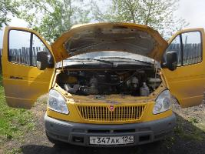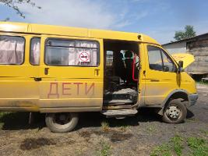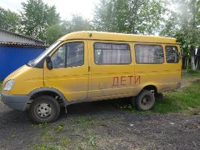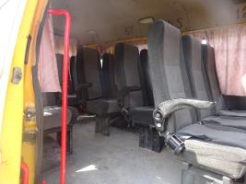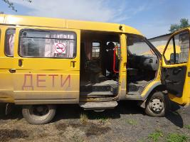](https://torgi.gov.ru/new/)

Требования к заявкам

Требования к участникам

Согласно аукционной документации

Перечень документов

Согласно аукционной документации

Требования к документам

Согласно аукционной документации

Ограничения участия отдельных категорий физ. и юр. лиц

Согласно аукционной документации

Условия проведения процедуры

**Дата и время начала подачи заявок**

11.03.2024 12:00 (МСК+4)

**Дата и время окончания подачи заявок**

08.04.2024 22:00 (МСК+4)

Порядок подачи заявок

Согласно аукционной документации

**Дата рассмотрения заявок**

10.04.2024

**Дата и время начала проведения аукциона**

12.04.2024 13:00 (МСК+4)

Порядок определения победителей

Согласно аукционной документации

Место и срок подведения итогов

Национальная электронная площадка. https://www.fabrikant.ru

Срок отказа организатора от проведения процедуры торгов

Продавец вправе отменить аукцион не позднее чем за 3 (три) дня до даты проведения аукциона